Lucrare de laborator Nr. 4
- Aduceţi la o formă mai simplă expresiile:

- 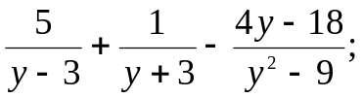
- 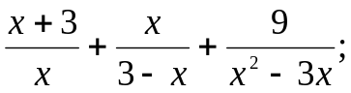

- 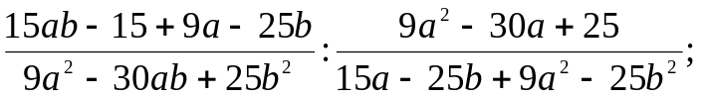
- 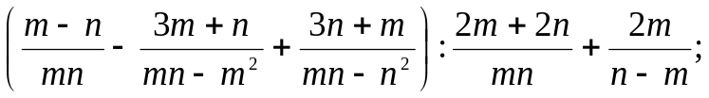
- Rezolvaţi ecuaţiile:

a) 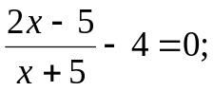
b) 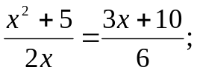
c) 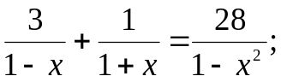
d) 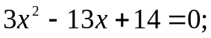
e) 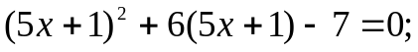
f) 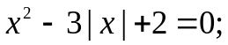
g) 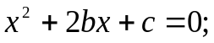
h) 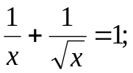
i) 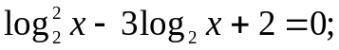
j) 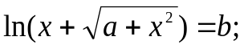
k) 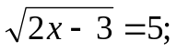
l) 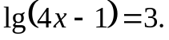
m) 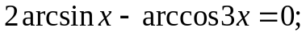
n) 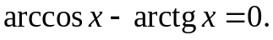

- Rezolvaţi sistemele:
a) 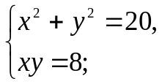 b) 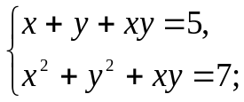 c) 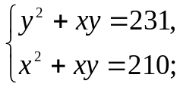 d) 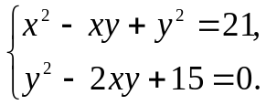
- Rezolvaţi sistemele liniare prin metoda Cramer, matricială şi Gauss:
a) 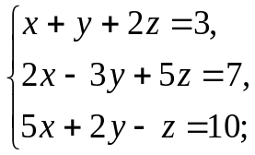 b) 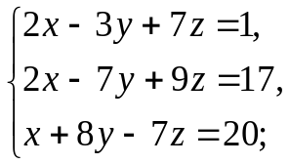 c) 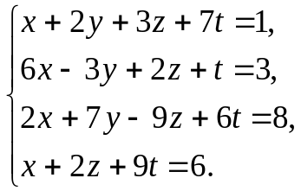
- Rezolvaţi inecuaţiile:
a) 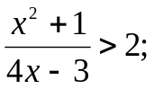 b) 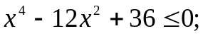 c) 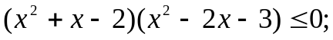
d) 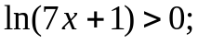 e) 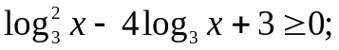 f) 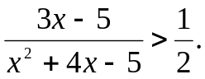
- Rezolvaţi ecuaţiile:
a) 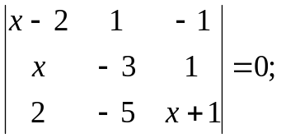 b) 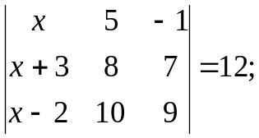 c) 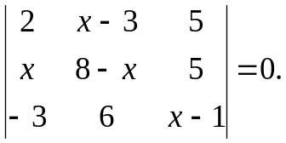
- Stabiliţi aproximativ soluţiile ecuaţiilor:
a) 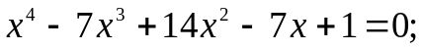 b) 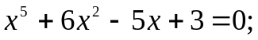 c) 